PARA RECORDAR:
- Di que seres vivos teñen as seguintes características e pon un exemplo de cada un.
- Son pluricelulares, necesitan alimentos e non se poden desprazar
Fungos, como o mofo
- Son unicelulares, a súa célula é moi simple e algúns causan enfermidades.
Bacterias, como a Escherichiacolli
- Son pluricelulares, fabrican os seus alimentos e viven debaixo da auga.
Protistas, como as algas.
- Son pluricelulares, necesitan aliments e desplázanse.
Animais, como o león.
- Copia e relaciona as dúas columnas:
 | Branquias
Mamíferos | Pelo
Aves | Vivíparo
Réptiles | Plumas
Anfibios | Escamas
peixes | Pulmóns
 | Ovíparo
- Contesta:
- En que dous grandes grupos se poden clasificar os animais?
Os animais clasifícanse en vertebrados e invertebrados.
- Que diferenza existe entre estes grupos?
A diferencia entre eles é a presenza en vertebrados dun esqueleto interno formado por ósos, mentres que os invertebrados carecen del.
- Indica a que grupo de vertebrados pertencen os seguintes animais.
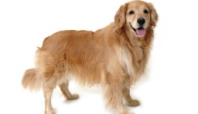 | 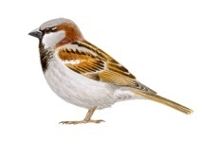
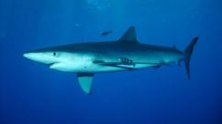
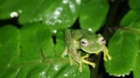 | 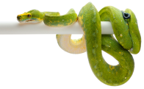
Can, mamífero. Pardal, ave. Tiburón, peixe. Ra, anfibio. Serpe, réptil.
- Marca segundo proceda.
 | Sen esqueleto | Con esqueleto
 | Sen esqueleto | Externo | Interno | Columna vertebral
Miñoca | X
Estrela de mar |  |  | X
Pardal |  |  | X | X
Araña |  | X
- É correcto dicir que os animais invertebrados non teñen esqueleto? Xustifica a túa resposta.Non, algún grupos, como os equinodermos, teñen un esqueleto interno formado por placas; otros grupos, como os artrópodos, teñen un esqueleto externo.
- Escribe o grupo a que pertencen os seguintes animais e explica por que.
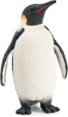  A Ave, ás e  peteiro | 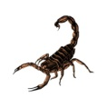  B Artrópodo.  Patas articu-  ladas.
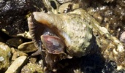  C Molusco,  corpo brando e cuncha. | 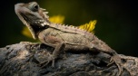  D Réptil, pel con escamas.

- Marca o grupo de animais que non respiran por pulmóns durante toda a súa vida.
- aves
- réptiles
- anfibios
- Que tipo de animal é unha píntega?
- Un anfibio
- un réptil
- un peixe
- Cal de estes animais non é un invertebrado?
- Ourizo de mar
- Serpe
- Caracol
- Que grupo de animais presenta un esqueleto interno formado por placas?
- Os equinodermos
- os artrópodos
- os vertebrados
- Marca cun X os cadros correspondentes:
 | Fabrican o seu alimento | Toman alimento do medio | Son unicelulares | Son pluricelulares | Pódense desprazar | Non poden  desprazarse
Animais |  | X |  | X | X
Plantas | X |  |  | X |  | X
Algas | X |  | X | X | X | X
Fungos |  | X | X | X |  | X
Bacterias | X | X | X |  | X
- Relaciona:
Polbo | Mamífero | vertebrado
Golfiño | Molusco | vertebrado
Ourizo de mar | Peixe | invertebrado
tiburón | equinodermo | invertebrado

- Escribe o nome do grupo de animais a que se refire cada unha das seguintes descricións.
- Son ovíparos e respiran por branquias toda a súa vida.Peixes
- Respiran por pulmóns e teñen a pel cuberta de escamas. Réptiles
- Carecen de patas e presentan un corpo brando e alongado. Vermes
- O seu corpo é xelatinoso e presentan tentáculos para cazar.Medusas
- Escribe debaixo de cada fotografía o grupo de invertebrados a que representa.
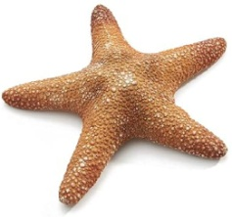 | 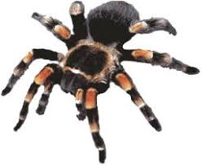 | 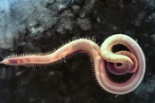 | 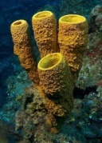 | 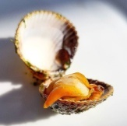
AEquinodermos | BArtrópodos | CVermes | DEsponxas | EMoluscos

